Chap 6 : Quantité de matière

I) La mole

On appel entité : un atome, une molécule ou un ion.

Dans un échantillon de matière il y a : Nentité et nmoles d’entité.

Quantité de matière (mol)

Relation entre N et n : N=NA\*n

Entités nombre d’Avogadro 6,02\*1023entités

Une mole d’entité contient toujours 6,02\*1023 entités

II) La masse d’une mole

La masse molaire atomique noté M d’un élément est la masse d’une mol d’atome de cet élément.

Elle s’exprime en g/mol, on la trouve dans le tableau périodique.

La masse molaire moléculaire est la masse d’une mole de molécule, elle s’exprime en g/mol.

Exemple :

Masse molaire du dioxyde de carbone :

M (co2) =M(c) +2\*M (0)

=12, 0+2\*16, 0

=44, 0 g.mol-1

III) Relation entre quantité de matière, masse et masse molaire

La quantité de matière (n), d’un échantillon, sa masse (m) et sa masse molaire (M) sont relié par la relation

g

n=

mol g.mol-1

À partir de cette formule on peut obtenir m=n\*M

Exemples :

1) Quel est la quantité de matière d’un clou en fer constituer uniquement de fer de masse 2,00 gramme ?

Réponse : on utilise la relation

g

n=

mol g.mol-1

M (Fe) =55,8 g.mol-1

n==3,58.10-2mol

2) Quel est la masse de trois mol d’eau ?

Réponse : on utilise la relation

m=n\*M(H2O)

M(H2O)=2\*n(H)+n(o)=2\*1,00+16,0=18,0g.mol-1

m=3,0\*18,0=54g

IV) Concentration molaire :

La concentration molaire représente la quantité de matière pour un volume donné

C=

mol.L-1

n=C\*V

V=

Toutes les formules de dilutions s’appliquent aussi pour la concentration molaire.

g.l-1

mol.L-1

F=

mol-1

g.L-1

C=

Cm=

m=n\*M

Cm=

ex 38p88

1) échelle de teinte : 1,0.10-2mol.L-1

50,0 ml de sol fille obtenu par dilution

sol mère divisée dans 6 tubes à essai

tube 1 sol 1.10-3

tube 2 sol 2.10-3

tube 3 sol 3.10-3

tube 4 sol 4.10-3

tube 5 sol 5.10-3

tube 6 sol 6.10-3 mol.L-1

correction :

mol.L-1 L mol.L-1 L

on utilise la relation Cmère\*Vmère=Cfille\*Vfille

Vmère=

AN : Vmère = = 5,0.10-3L=5,0mL

Vmère==10.10-3L=10mL

Tube 3 : 15mL ; Tube 4 : 20mL ; Tube 5 : 25mL ; Tube 6 : 30mL.

2)a) Par comparaison avec l’échelle des teintes, la concentration est comprise entre 3,0.10-3 mol.L-1 et 4,0.10-3 mol.L-1.

b) La solution commerciale est diluée 5,0 fois,

mol.L-1

F= Cmère=F\*Cfille

mol.L-1

AN : Cmère= 5,0\*3,0.10-3=1,5.10-2mol.L-1

Cmère=5,0\*4,0.10-3=2,0.10-2 mol.L-1

La solution est comprise entre 1,5.10-2mol.L-1 et 2,0.10-2mol.L-1 .

3)

g.L-1 mol.L-1 g.mol-1

Cm=C\*M

M(I2)=2\*M(I)

AN : M(I2)=2\*126,9=253,8g.mol-1

AN: Cm=1,5\*10-2\*253,8=3,8.g.L-1

Cm=2,0\*10-2\*253,8=5,1g.L-1

Les données indiquent qu’il y a 5g de diiode pour 1000g d’eau, Soit environ 1L de solution. La solution a donc une concentration massique égale à 5g.L-1, Valeur comprise dans l’encadrement obtenue.

entrainement : ex 43p90

43 p 90 :

Sulfate de cuivre anhydre = CuSO4

1) le mot anhydre signifie que l’élément ne contient pas d’eau étrangère dans sa constitution de base.

2) vol de 500ml d’une sol de CuSO4 .

Cm= 0,200mol.L-1.

Cm=0,200 g.mol-1.

V= 500mL

a) ? Masse de soluté.

g g.l-1 volume

m=Cm\*V

m=0,2\*0,5

b) protocole expérimental

on prend 15,91 g de sulfate de cuivre anhydre que l’on met dans 500 mL d’eau.

est on obtient une solution à 0,2mol.L-1

3) CuSO45H2O= 159,1+(5\*18)

= 159,1.90

=

mol g g.mol-1

Concentration molaire n=

n=~

m=0,064\*159,1=

C= = =0,12

Cm=

4)a)

V

on sait que cm=

V=

V= = = 10-2

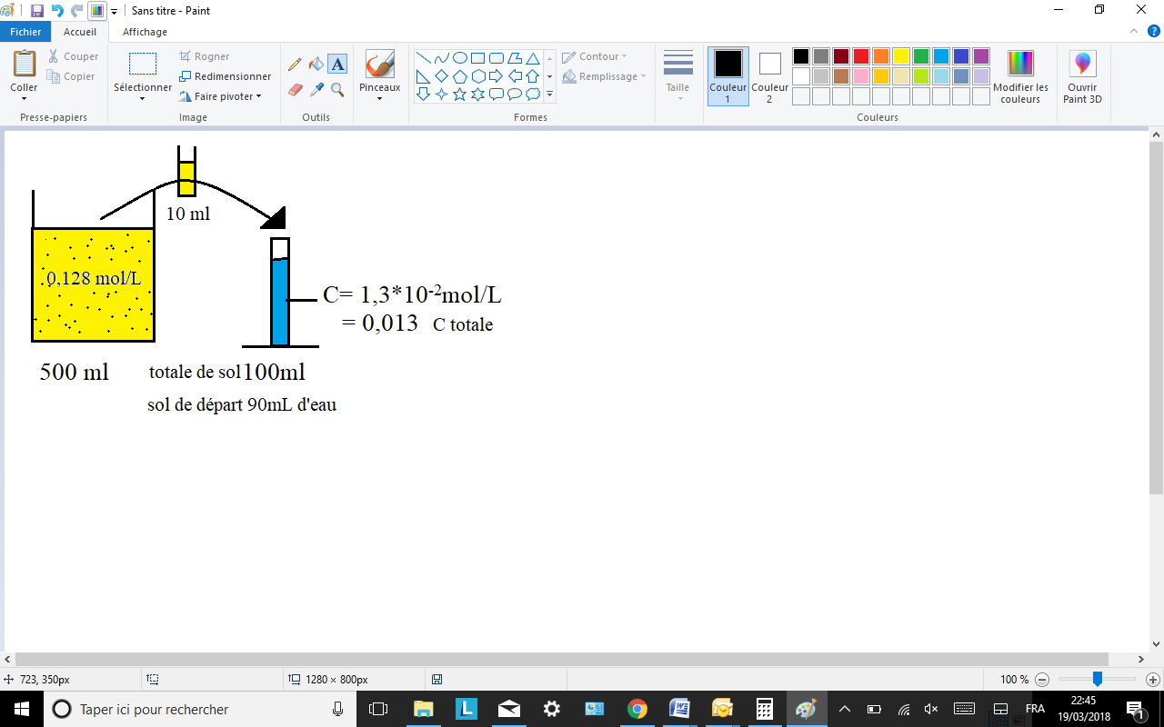

b) il y à 10ml de la sol A mit dans 90ml d’eau et ont obtiens 100ml est qui est 1,3\*10-2 m.l-1.

Activité 2 p 311 :

1)

Le solide est le centre du soleil est la trajectoire est circulaire

2)

Le solide de référence matérialiser par le papier calque est le centre de la terre ou l’on va être l’endroit ou l’on va voir mars par rapport a un point de la terre, est la trajectoire fait une boucle.

3)

La boucle vue dans le référentiel géocentrique est ici vue de coté.

4)

Ils qualifient mars comme un mouvement rétrograde car pendant quelques jours mars semble revenir en arrière.

5)

La trajectoire d’un point d’un solide en mouvement dépend du référentiel choisi pour l’étude du mouvement.

20/03/18

Chap 7 : Le système solaire.

Il existe une multitude de référentiels. Cependant on retiendra trois référentiels :

* Le référentiel héliocentrique (centre du soleil)
* référentiel géocentrique ( centre de la terre)
* référentiel terrestre (surface de la terre).

À partir d’une trajectoire on défini trois grand types de mouvements :

* trajectoire rectiligne (la trajectoire est une droite).
* trajectoire circulaire (la trajectoire est un cercle).
* trajectoire curviligne (la trajectoire quand la trajectoire n’est ni une droite ni une cercle).

Lorsqu’il y a un mouvement il y a également une vitesse. Lorsque la vitesse est constante on dit qu’elle est uniforme, lorsqu’elle augmente est accélérée et si elle diminue elle sera décélérée.

ex 10 de la feuille photocopiée :

le terme utilisé pour décrire le mouvement du centre de la terre dans se référentiel est un mouvement circulaire.

ex 11 de la feuille photocopiée :

1) Le mouvement du sommet de la fusée dans le référentiel associé à la fusée est rectiligne constante.

2) Le mouvement du sommet de la fusée dans le référentiel Terrestre est rectiligne accélérée

ex 12 de la feuille photocopiée :

a) le mouvement est rectiligne uniforme

b) le mouvement est rectiligne à vitesse accélérée

c) le mouvement est curviligne accélérer/décélérée.

ex 13 de la feuille photocopiée :

formule générale :

v(m.s-1) =

a) v =

vitesse=

b)

v = vitesse (en km.h-1 )

d = distance (en m)

t = temps (en h)

ex 22 de la feuille photocopiée :

1)

le référentiel géocentrique est le point sur lequel on va se basé pour observer la trajectoire d’un objet.

2) a)

2302

v= = =465m.s-1 = 1,67\*103km.h-1

pour un objet à paris le rayon de l’objet est plus petit donc le vitesse est plus petite.

ex 17 p 321 :

1) nous pouvons dire que la station orbite autour de la terre à une vitesse constante est qu’elle est plus rapide que celle de la terre.

2)a)

L’outil est immobile dans le référentiel de la station si il se déplace à la même vitesse que celle-ci. Dans le révérenciel géocentrique il ne l’est pas a moins d’être immobile.

2)b)

La trajectoire que décrira cet outils dans le référentiel géocentrique sera circulaire.

ex 23

1. il est immobile
2. dans un référentiel
3. T=86 164s
4. V(m.s-1)=

d=2πR=2π\*42 180

d=265 02\*101km

d=265 02\*104m

V=

V=3 075,8m.s-1

↓\*3,6

V=11073 km.h-1